Предмет: Објашњење – јавна набавка број 04/15, чији је предмет набавка добара – пословно стручни обрасци

- Захтев за појашњење:

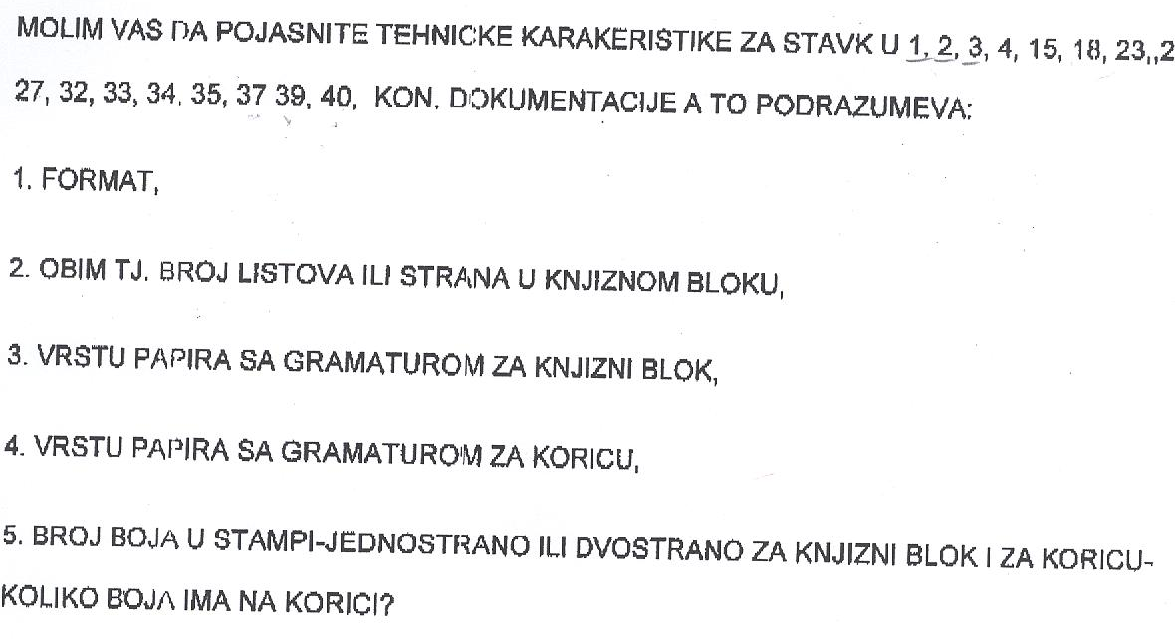



- Одговор:

Наручилац остаје при захтевима из Конкурсне документације.

За ставке 32, 33, и 34, у оквиру описа из Конкурсне документације додаје се следеће: сет треба да буде од 2 (два) листа различите боје са нумерацијом.

За ставку 40, опису из Конкурсне документације додаје се следеће: сет треба да буде у 4 (четири) боје.

- Захтев за појашњење:

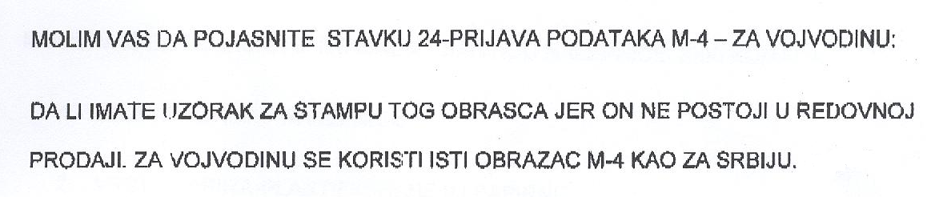

- Одговор:

Наручилац прихвата М4 образац за Србију.
- Захтев за појашњење:

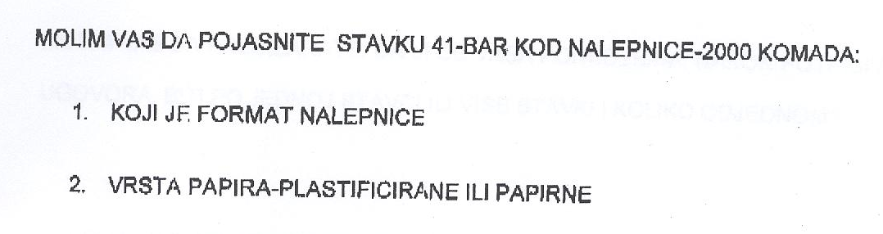

- Одговор:

Бар код налепницa је пластифициранa, без штампе, у димензији од 5 x 2,8 cm.

- Захтев за појашњење:
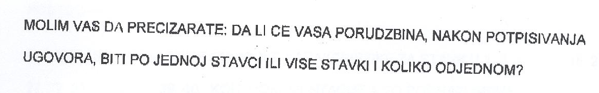

- Одговор:
Наручилац остаје при захтевима из Конкурсне документације.

- Додатни прилози Конкурсне документације
Додатне прилоге (УЗОРКЕ) Конкурсне документације можете преузети у наставку одговора.

У свему осталом Наручилац остаје при захтевима из Конкурсне документације.



